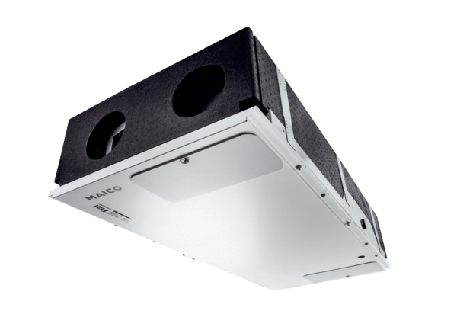Zentrales Lüftungsgerät WS 300 Flat BLVerpackungseinheit: 1 StückSortiment: K
Artikelnummer: 0095.0143Hersteller: MAICO

